Тренируем слуховое внимание

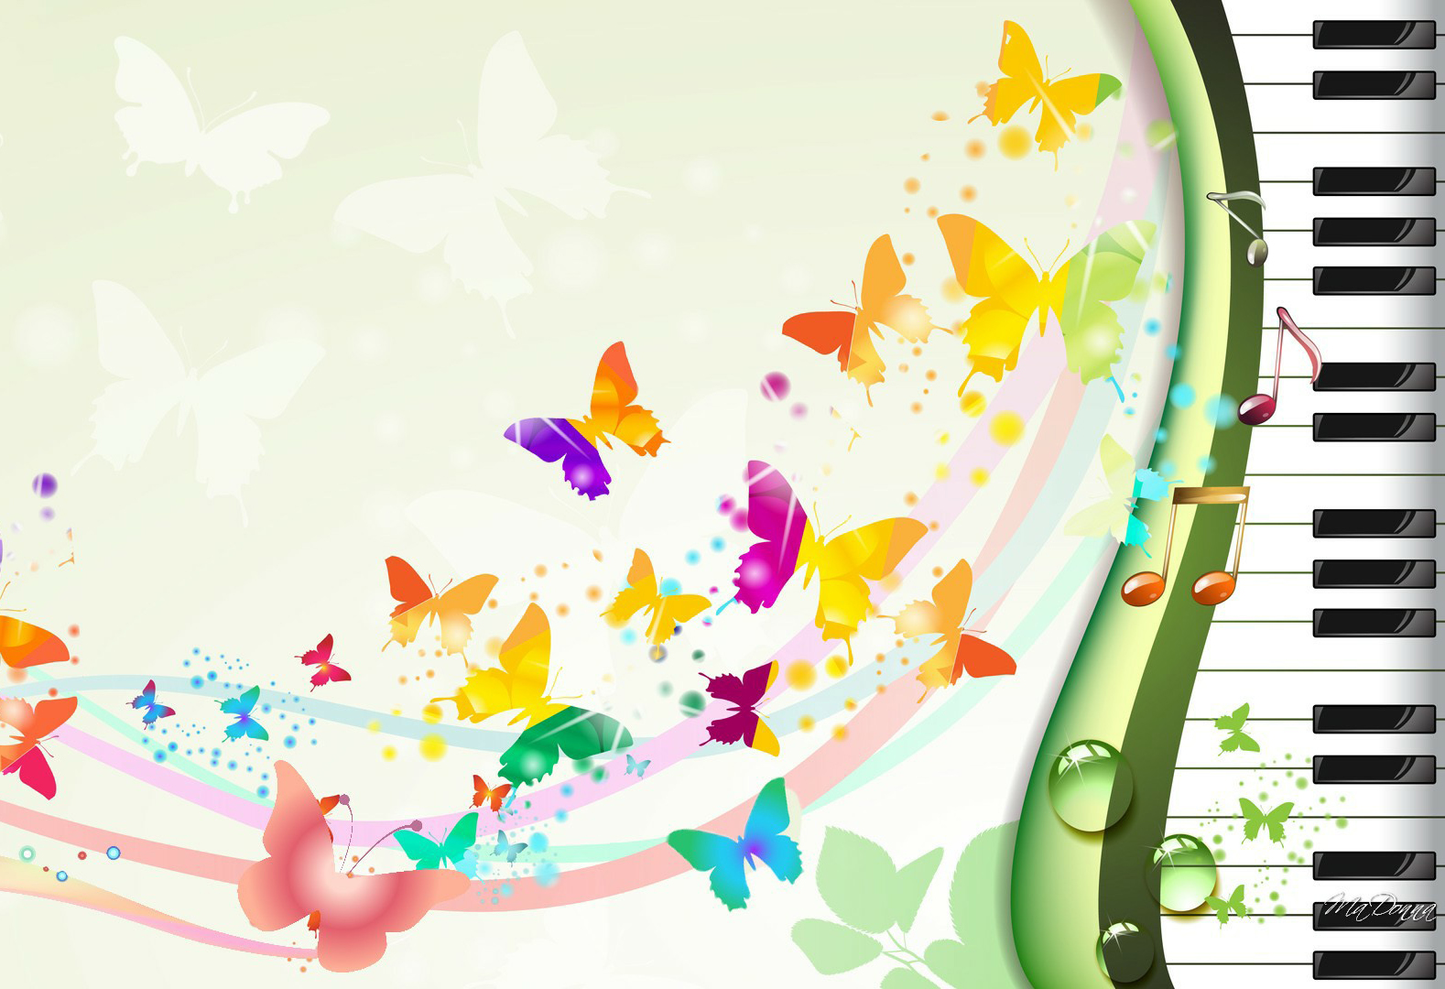
Медленно, очень тихо, словно боясь потревожить кого-то, в вашу комнату входит музыка… Знакомая, любимая…ощущение удивительного покоя и счастья охватывают вас, отступают заботы, далеко уносятся тревоги и печали…
Мир музыкальных звуков безграничен. Он таит в себе несметные богатства. Но если не пытаться внимательно следить за движением музыкальных звуков, отвлекаться, поглядывая по сторонам, да ещё что-нибудь жевать или говорить при этом, вряд ли можно надеяться на то, что музыка когда-нибудь станет вашим другом.
Помните, обязательно помните, что музыка всегда начинается с Тишины! В ней она рождается и растворяется тоже в ней.
Попробуйте научить вашего малыша внимательно прислушиваться к окружающим его звукам. Посидите с ним в тишине и послушайте эту тишину. Ваш ребёнок несомненно удивится, обнаружив, что тишина это вовсе и не тишина, потому что вся наполнена звуками. А может это особая тишина – звучащая? Для вас не составит особого труда придумать игровые упражнения для того, чтобы развить у ребёнка умение внимательно слушать и слышать.
Вот примеры некоторых из них.

Слушаем тишину

Посадите ребёнка рядом с собой. Постарайтесь сделать так, чтобы ему было удобно и ничего не отвлекало от предстоящей игры. Попросите малыша закрыть глаза (говорите с ним при этом только едва слышным шёпотом, чтобы ребёнок постепенно настраивался на тишину). Задавайте ему вопросы, на которые ответы даются тоже шёпотом.
- Какие звуки различаешь в комнате?
- Откуда они доносятся?
- Какие звуки слышишь на улице?
- Угадай, кто подал голос?
- Какие звуки доносятся из соседнего помещения (из коридора, кухни, комнаты)?
- Какие звуки тебе понравились и какие совсем неприятны?

Примечание: Вопросы можно продолжить. Обратитесь за помощью к собственному воображению. В тот момент, когда у ребёнка закрыты глаза, попробуйте сами произвести некоторые шумы (например, скомкайте лист бумаги, скрипните дверью, проведите карандашом по стеклу окна и т.д.). Попросите малыша догадаться, какие звуки он слышал. Такие загадки должны ему понравиться. Если вы заметите, что ребёнок начинает уставать, поменяйтесь с ним ролями.

Имена

В игре принимают участие несколько играющих. Ими могут быть родные и близкие ребёнка, либо его друзья. Участники садятся по кругу. Все закрывают глаза и произносят по очереди свои имена шёпотом, следя за тем, чтобы не было остановок. Тот, кто пропустил свою очередь, за ошибку расплачивается фантом. В конце игры обладатель фанта выполняет какое-нибудь задание: читает стихотворение, поёт или танцует.

Будь внимателен

Игра также развивает слуховое внимание. Для её проведения ребёнку и взрослому необходимо хорошее знание какой-либо песни, например, «В лесу родилась ёлочка». Задача участников игры – вовремя вступить и пропеть свою фразу. Например, взрослый начинает: «В лесу родилась ёлочка». Ребёнок следом подхватывает и поёт следующую фразу без опоздания: «В лесу она росла». Теперь очередь за взрослым или другим участником игры: «Зимой и летом стройная»; очередной участник завершает: «Зелёная была».

На лошадке ехали

Две первые строчки текста напевает взрослый (можно использовать собственную импровизацию, петь любой несложный мотив). Ребёнок должен вступить вовремя и пропеть звукоподражание, выполнив какое-либо имитационное движение.

- На лошадке ехали,  В огород заехали.  Гоп-гоп-гоп!  Гоп-гоп-гоп! | - взрослый  - ребёнок - хлопки (2 коротких, 1 длинный)
- На машине ехали,  До угла доехали.  Би-би-би!  Би-би-би! | - взрослый  - ребёнок имитирует движением руки нажатие гудка автомобиля
- Паровозом ехали,  До горы доехали.  У-у-у!  У-у-у! | - взрослый  - ребёнок выполняет движение то вверх, то вниз обеими руками

